Pastelowe lato. Modowe stylizacje
Pudrowy róż, ecru, błękit a może pistacjowy – te dziewczęce barwy to idealny wybór na słoneczne dni. Można je łączyć z innymi kolorami, szczególnie dobrze wyglądają z czarnym i białym, tworząc elegancki strój wyjściowy odpowiedni na przyjęcie weselne czy komunie, a w zestawianiu z innymi pastelowymi odcieniami sprawdzą się na spacer, lunch czy nawet do pracy. Lekkie, zwiewne pastelowe sukienki i bluzki od lat są na topie, dodają wdzięku i kobiecości, nadając skórze promienny wygląd. Oto cztery propozycje z letniej kolekcji marki Royal Robbins na ciepłe dni, które znajdą wiele zastosowań w wakacyjnych stylizacjach.

Crème de la crème – bluzka boho
Nie sposób myśleć o lecie, nie mając w swojej szafie bluzek w jasnych kremowych kolorach. Cool Mesh Eco S/S w całości została wykonana z organicznej bawełny, a dzięki zastosowaniu otwartego splotu możesz liczyć na właściwy przepływ powietrza. Delikatne haftowane wykończenie rękawków w stylu boho przyciąga wzrok i wpisuje się w najpopularniejsze trendy ostatnich miesięcy. Kontrastujące, ciemne guziki wykonane z kokosa podkreślają naturalny charakter bluzki. Świetnie sprawdzi się nawet na bardzo upalny dzień, można ją zestawić z szortami lub w wersji hipis z modnymi w tym sezonie dzwonami.

Top jest top!
Niezastąpionym elementem letniej garderoby jest też bluzka bez rękawów. Pastelowy odcień daje wiele możliwości stylizacji, nie tylko w codziennych wakacyjnych aranżacjach, ale również bardziej oficjalnych. Wpuszczona w plisowaną spódnicę okaże się idealna na służbowe spotkanie, a w zestawieniu z kolorowym naszyjnikiem i złotymi sandałami uwydatni potencjał dodatków. Nie bez znaczenia jest też materiał. Vacationer Tank aż w 46% został wykonany z miękkich, oddychających i neutralizujących przykre zapachy konopi (tzw. Hemp).

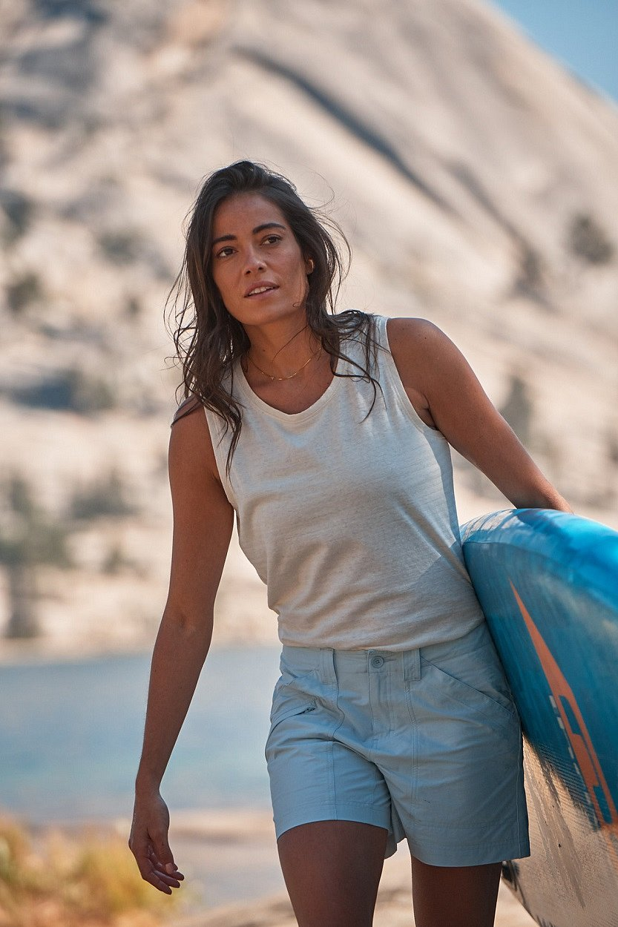
Ekologiczna i romantyczna sukienka na ramiączka
Przewiewna, trapezowa sukienka w odcieniach różu czy błękitu nada wdzięku i niewymuszonej elegancji podczas letnich spotkań. Rozkloszowany fason podkreśli słabiej zarysowaną talię lub ukryje drobne mankamenty sylwetki. Hempline Dress ma nieco dłuższy tył, szerokie ramiączka oraz głęboki trójkątny dekolt z przodu i z tyłu, który pozwala skorzystać z promieni słonecznych. Wakacyjny model został wzbogacony o głębokie kieszenie, które pomieszczą wszystkie niezbędne drobiazgi. Idealna na spacer z ukochanym i wypad za miasto. Noś ją z ulubionymi sandałami i słomkowym kapeluszem, przewiązaną paskiem dla podkreślania wcięcia w talii lub puszczoną luźno dla większej swobody. Stwórz swój indywidualny look.

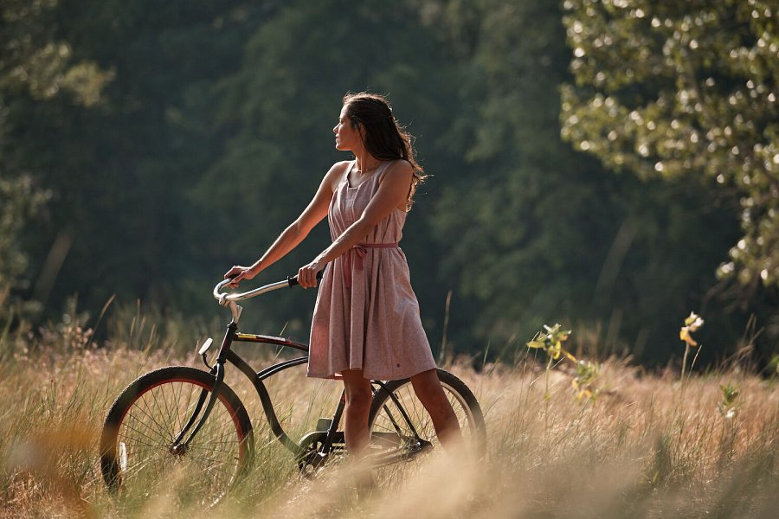
Lekkość i styl w wersji midi
Sukienka midi jest niezastąpionym hitem w ciepłe, letnie dni, szczególnie kiedy w cenie jest styl i wygoda. Najlepszym wyborem będzie model wykonany z naturalnych materiałów, ekologicznych konopi czy bawełny. Hemp jest coraz częściej używany w produkcji odzieży, a to za sprawą niezwykłej miękkości, oddychalności i wysokich właściwości antybakteryjnych. Vacationer Dress posiada prosty fason, z lekko opadającymi kimonowymi rękawkami i rozcięciami po bokach znakomicie się wpasowuje w mniej formalne okazje. Zestawiona ze skórzaną listonoszką i espadrylami w kontrastującym kolorze wpisze się w pasujące trendy, a przy tym będzie ekologicznym wyborem zgodnym ze zrównoważonym rozwojem.

Lato zachęca do długich spacerów, przesiadywania w restauracyjnych ogródkach i organizacji romantycznych pikników, te zaś aktywności inspirują do wakacyjnych modowych wariacji. Pastelowe bluzki, spodnie i sukienki, także wspomniane modele marki Royal Robbins, oferują wiele możliwości stylizacyjnych i nawet jeśli do tej pory unikałaś ich jak ognia, w tym sezonie warto się skusić i zaprzyjaźnić z nimi. Wystarczy puścić wodze fantazji i stworzyć własne niepowtarzalne miksy z ulubionymi dodatkami i cieszyć się pastelowym latem.

